TRƯỜNG THPT – TỔ TOÁN  Ngày soạn: ……/……/……… | Họ và tên giáo viên: ………………………………  Lớp dạy: …………… Ngày dạy: ……/……/………
KẾ HOẠCH BÀI DẠY MÔN TOÁN LỚP 10
(KHBD hoà nhập dùng chung. Phạm vi áp dụng: Lớp 10A7: 01 HS khuyết tật nghe – nói (câm điếc, nặng) · Lớp 10A4: 01 HS khuyết tật máu (nặng) · Các lớp khác: dạy theo phần chung, bỏ qua phần điều chỉnh HSKT.)

Chương IV. Vectơ
Thời gian thực hiện: (Số tiết 2: T30, T31)
I. MỤC TIÊU
1. Về kiến thức
- Thực hiện được phép nhân vectơ với một số; vận dụng các tính chất của phép nhân vectơ với một số.
- Mô tả được các mối quan hệ cùng phương, cùng hướng, ba điểm thẳng hàng bằng vectơ; phân tích được một vectơ theo hai vectơ không cùng phương.
- Biểu thị được trung điểm của đoạn thẳng, trọng tâm của tam giác, khối tâm của hệ chất điểm bằng đẳng thức vectơ.
2. Về năng lực
a) Năng lực chung
- Tự chủ và tự học: tự kiểm tra hướng, độ dài của $k\vec{a}$ trên lưới ô vuông (HĐ2).
- Giao tiếp và hợp tác: thảo luận nhóm phân tích vectơ theo hai vectơ, trình bày lời giải (HĐ2, HĐ3).
- Giải quyết vấn đề và sáng tạo: xác định điểm đặt vai khi gánh hai bao cà phê, điểm cân bằng của thanh đòn (HĐ4).
b) Năng lực đặc thù môn Toán
- Tư duy và lập luận toán học: chứng minh đẳng thức vectơ có tích với số (Ví dụ 2, Luyện tập 2, Bài 4.12 – 4.14).
- Mô hình hóa toán học: mô hình hoá điểm cân bằng của đòn gánh, hệ lực cân bằng bằng đẳng thức vectơ (HĐ1, Bài 4.15).
- Giải quyết vấn đề toán học: xác định điểm thoả mãn đẳng thức vectơ, phân tích vectơ theo hai vectơ.
- Sử dụng công cụ, phương tiện học toán: lưới ô vuông, GeoGebra (thanh trượt $k$), máy tính cầm tay.
c) Năng lực số (Thông tư 02/2025/TT-BGDĐT, mức NC1 – THPT) và năng lực AI (Khung giáo dục AI – Quyết định 2422/QĐ-BGDĐT: NLa, NLb, NLc, NLd)
- 3.1.NC1a – Phát triển nội dung số: dùng GeoGebra tạo thanh trượt $k$ quan sát vectơ $k\vec{a}$; dựng điểm $M$ thoả đẳng thức vectơ để kiểm chứng (HĐ2).
- NLa, NLc – Năng lực AI: nhận biết giới hạn của AI; kiểm chứng, đối chiếu kết quả AI: phát hiện lỗi trong lời giải AI (nhầm dấu khi chuyển vế, ghi độ dài âm) (HĐ3 – Trạm kiểm chứng AI).
- NLb – Năng lực AI: đạo đức AI, trung thực học thuật: ghi Nhật ký sử dụng AI khi làm nhiệm vụ vận dụng (HĐ4).
- 5.2.NC1b; 2.5.NC1a – Củng cố, luyện tập bài học trên môi trường số; an toàn, trung thực khi làm bài trực tuyến: Sử dụng hệ thống luyện tập trực tuyến do giáo viên/tổ chuyên môn tổ chức để củng cố nội dung bài học, nhận phản hồi và tự đánh giá kết quả; thực hiện đúng quy tắc an toàn, bảo mật và trung thực trong môi trường số. (Củng cố – bài luyện tập trên hệ thống Taode_thi_online.)
3. Về phẩm chất
- Chăm chỉ: biến đổi đẳng thức vectơ cẩn thận, hoàn thành bài tập theo mức.
- Trách nhiệm: hợp tác trong nhóm, nộp sản phẩm đúng hạn.
4. Mục tiêu đối với học sinh khuyết tật hoà nhập
- Yêu cầu chung: Xác định được hướng, độ dài của vectơ $k\vec{a}$; vận dụng hệ thức trung điểm, trọng tâm; biểu thị vectơ theo hai vectơ trên lưới ô vuông (mức Nhận biết – Thông hiểu).
- Khuyết tật nghe – nói (nặng) (điếc câm/khiếm thính, hạn chế ngôn ngữ nói; thị giác nhạy bén, khéo tay, vẽ hình và bấm máy tính tốt, học tốt theo bài giải mẫu; không nghe lời giảng, vốn từ hạn chế, khó đọc bài toán lời văn dài, không trả lời vấn đáp bằng lời): Vẽ đúng vectơ $k\vec{a}$ trên lưới ô vuông theo bài giải mẫu; phân tích vectơ theo hai vectơ bằng cách đếm ô có mũi tên chỉ dẫn; viết đúng các hệ thức trung điểm, trọng tâm.
- Khuyết tật máu (nặng) (Thalassemia/Hemophilia; trí tuệ, giác quan bình thường; thiếu máu mạn tính – dễ mệt, choáng; dễ bầm tím, chảy máu, sưng khớp khi va chạm; nghỉ học định kì 2 – 5 ngày/tháng để điều trị): Xác định hướng, độ dài $k\vec{a}$; áp dụng trực tiếp hệ thức trung điểm, trọng tâm; giảm tải các bài chứng minh đẳng thức vectơ dài (4.12, 4.14b chỉ đọc hiểu lời giải).
- Theo dõi riêng từng em ở Kế hoạch dạy học học sinh khuyết tật (kế hoạch giáo dục cá nhân) năm học 2026 – 2027 trong hồ sơ tổ chuyên môn.
II. THIẾT BỊ DẠY HỌC VÀ HỌC LIỆU
1. Thiết bị, học liệu truyền thống
- Giáo viên: SGK Toán 10 tập một (tr.55 – 59), kế hoạch bài dạy; máy tính, màn chiếu; tệp GeoGebra thanh trượt $k$; thước, lưới ô vuông in sẵn (Hình 4.21, 4.23, 4.27); Phiếu học tập số 1, số 2; mã QR bài củng cố.
- Học sinh: SGK, vở, thước kẻ, máy tính cầm tay; ôn Bài 8; điện thoại (GeoGebra, bài củng cố).
2. Công cụ số và AI hỗ trợ dạy học
Công cụ | Dùng ở hoạt động | Dùng để làm gì | Vai trò của GV
GeoGebra (Geometry) | HĐ2 | Thanh trượt $k$ quan sát hướng, độ dài $k\vec{a}$; dựng điểm thoả đẳng thức vectơ | Yêu cầu HS dự đoán trước
Máy tính cầm tay | HĐ4 | Tính độ lớn lực, vị trí khối tâm | Hướng dẫn thao tác
Chatbot AI – GV dùng khi chuẩn bị; HS theo nhóm | HĐ3 | Đối chiếu lời giải "của AI" có lỗi | Thẩm định; yêu cầu ghi Nhật ký sử dụng AI
Google Classroom/Padlet; video học liệu (Phụ lục) | HĐ4 | Nộp sản phẩm nhóm | Nhận xét, đánh giá
Bài trắc nghiệm củng cố online (trên trang Taode_thi_online của GV; HS không cần tài khoản): https://trangtu66.github.io/Taode_thi_online/cc_bai9_t10.html – GV chiếu mã QR, theo dõi kết quả, xếp hạng trên trang quản lý (Khối 10).
Câu lệnh mẫu cho HS khi dùng chatbot AI: "Em đang học Bài 9 (Tích của một vectơ với một số, Toán 10). Hãy chỉ ra bước sai trong lời giải sau (nếu có), không giải lại toàn bộ: …" (HĐ3).
3. Thiết kế phổ quát (áp dụng cho cả lớp) và thiết bị hỗ trợ HSKT
- Mọi định nghĩa, công thức, kết luận, dặn dò bài tập và lịch kiểm tra đều được viết lên bảng hoặc slide (không chỉ nói miệng); GV không quay lưng vào bảng khi giảng; gạch chân từ khoá bằng phấn màu.
- Phiếu học tập in sẵn đề, hệ trục toạ độ, hình vẽ có ghi sẵn số đo (HS không phải chép đề, kẻ vẽ); mỗi dạng toán mới có 01 "ví dụ giải mẫu từng bước" kèm mũi tên chỉ dẫn thay số.
- Bài toán có lời văn dài được tóm tắt dữ kiện bằng kí hiệu, sơ đồ, hình vẽ trước khi giải – vừa giúp HS hạn chế ngôn ngữ, vừa rèn kĩ năng mô hình hoá cho cả lớp.
- Chấp nhận nhiều cách thể hiện kết quả: viết lên bảng, bảng con, vở, phiếu, trình bày tại chỗ; giao tiếp bằng chữ viết hoặc ứng dụng chuyển giọng nói thành chữ (Live Transcribe) khi cần.
- Bảng công thức trọng tâm của bài đặt tại bàn; hướng dẫn dùng máy tính cầm tay để giảm tính tay dài dòng.
- Sau mỗi 15 – 20 phút chuyển hoạt động ngắn; lớp học thoáng, lối đi rộng; gửi trước phiếu tóm tắt và bài giải mẫu lên nhóm lớp (Zalo) để HS xem lại hoặc học bù.
- Khuyết tật nghe – nói (nặng): Bàn đầu, nhìn bao quát bảng, màn hình và khuôn mặt GV; bảng con, bút lông; điện thoại cài ứng dụng chuyển giọng nói thành chữ; thẻ màu Đúng (xanh) – Sai (đỏ); bạn cùng bàn viết chữ rõ hỗ trợ trao đổi bằng giấy.
- Khuyết tật máu (nặng): Bàn đầu hoặc gần cửa, thoáng, lối đi rộng (tránh va quệt cạnh bàn); được mang nước ấm, nghỉ gục tại bàn hoặc xuống phòng Y tế khi mệt; bạn cùng bàn ghi chép giúp khi HS mệt hoặc vắng; GV nắm lịch điều trị định kì.
III. TIẾN TRÌNH DẠY HỌC
Phân bố thời gian
Tiết (PPCT) | Hoạt động, nội dung | Thời gian (phút)
Tiết 1 (T30) | HĐ1. Mở đầu: điểm cân bằng của thanh đòn | 7
 | HĐ2.1. Tích của một vectơ với một số (HĐ1, HĐ2, Ví dụ 1, Luyện tập 1) | 23
 | HĐ2.2. Các tính chất của phép nhân vectơ với một số (HĐ3, HĐ4, Ví dụ 2) | 15
Tiết 2 (T31) | HĐ2.3. Trọng tâm; phân tích vectơ; khối tâm (Luyện tập 2, 3, Ví dụ 3) | 17
 | HĐ3. Luyện tập (Bài tập 4.11 – 4.13; Trạm kiểm chứng AI) | 13
 | HĐ4. Vận dụng (Bài 4.14, 4.15; đòn gánh cà phê) | 8
 | Củng cố: sơ đồ tư duy, trắc nghiệm online, chuẩn bị bài sau | 7
Tổng | 2 tiết | 90
TIẾT 1 (T30)
1. Hoạt động 1: Mở đầu (7 phút)
a) Mục tiêu: Gợi vấn đề xác định điểm cân bằng (khối tâm) bằng công cụ hình học.
b) Nội dung:
Video mở đầu (1 phút 03 giây; ảnh thật, lồng tiếng và phụ đề tiếng Việt – phù hợp cả lớp có HS khiếm thính): https://trangtu66.github.io/Taode_thi_online/mon/toan/video/lop10/VIDEO_MoDau_TOAN10_Bai9_TichVectoVoiMotSo.mp4. GV chiếu đầu tiết (bản Full HD trên máy: thư mục KHBD_TOAN10); HS quét mã QR để xem lại. Video chỉ nêu tình huống, câu hỏi – không nói đáp án.
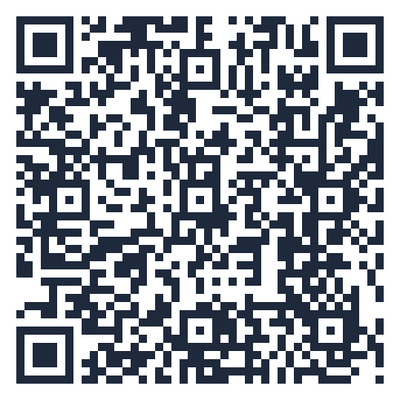
SGK tr.55. Với mỗi cặp vật đặt trên hai đầu của một thanh đòn $AB$, luôn có duy nhất một điểm $M$ thuộc $AB$ để nếu đặt trụ đỡ tại $M$ thì thanh đòn ở trạng thái cân bằng (H.4.20). Điều trên còn đúng trong những trường hợp tổng quát hơn, chẳng hạn, thanh đòn được thay bởi một tấm ván hình đa giác $n$ đỉnh $A_{1}$, $A_{2}$, …, $A_{n}$, tại mỗi đỉnh $A_{i}$ có đặt một vật nặng $m_{i}$ (kg). Ở đây, ta coi thanh đòn, tấm ván là không có trọng lượng. Trong Vật lí, điểm $M$ như trên được gọi là điểm khối tâm của hệ chất điểm $A_{1}$, $A_{2}$, …, $A_{n}$ ứng với các khối lượng $m_{1}$, $m_{2}$, …, $m_{n}$ (kg). Qua bài học này, ta sẽ thấy Hình học cho phép xác định vị trí điểm khối tâm của một hệ chất điểm.
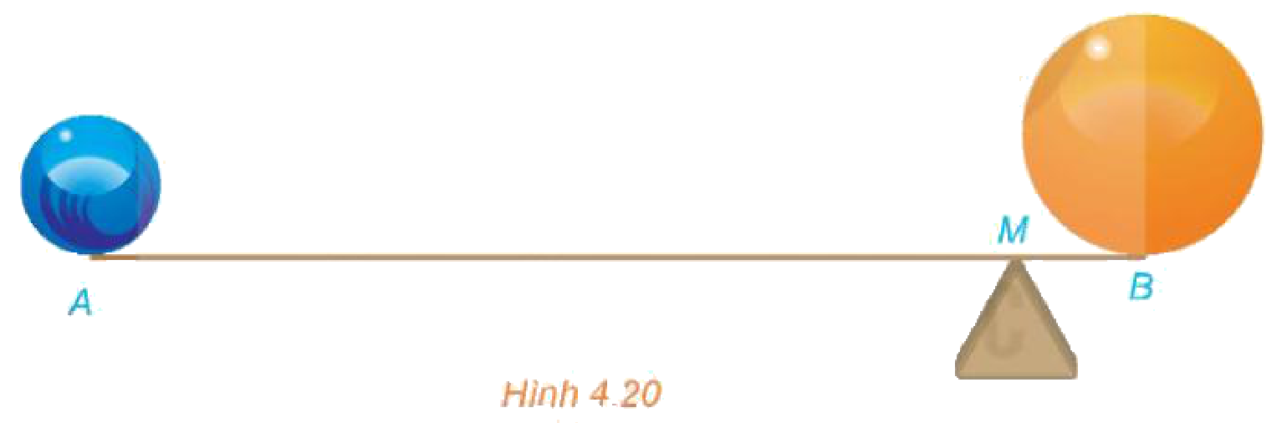
c) Sản phẩm: HS dự đoán: điểm $M$ gần vật nặng hơn; liên hệ việc đặt vai khi gánh nước, gánh cà phê (GV chưa kết luận; giải ở HĐ2.3).
d) Tổ chức thực hiện:
- Giao nhiệm vụ: GV chiếu video mở đầu (1 phút 03 giây). Sau video, GV chiếu Hình 4.20, hỏi: điểm $M$ nằm gần quả cầu nào hơn? Khi gánh hai thúng nặng nhẹ khác nhau, em đặt vai ở đâu?
- Thực hiện nhiệm vụ: HS suy nghĩ, trao đổi cặp đôi.
- Báo cáo, thảo luận: 2 – 3 HS nêu dự đoán.
- Kết luận, nhận định: GV ghi nhận, dẫn dắt: cần phép toán "nhân vectơ với một số" để mô tả chính xác vị trí $M$.
Điều chỉnh HSKT (Ma trận – dòng HĐ1): KT nghe – nói: Hình 4.20 và câu hỏi viết trên slide; HS chỉ vị trí $M$ trên hình in hoặc bảng con. · KT máu: Trả lời tại chỗ.
2. Hoạt động 2: Hình thành kiến thức mới (55 phút)
2.1. Tích của một vectơ với một số (23 phút)
a) Mục tiêu: HS định nghĩa, xác định hướng và độ dài của $k\vec{a}$; điều kiện cùng phương (3.1.NC1a).
b) Nội dung:
HĐ1 (SGK tr.55). Cho vectơ $\vec{AB}=\vec{a}$. Hãy xác định điểm $C$ sao cho $\vec{BC}=\vec{a}$. a) Tìm mối quan hệ giữa $\vec{AC}$ và $\vec{a}+\vec{a}$. b) Vectơ $\vec{a}+\vec{a}$ có mối quan hệ như thế nào về hướng và độ dài đối với vectơ $\vec{a}$?
Tích của một vectơ $\vec{a}≠\vec{0}$ với một số thực $k>0$ là một vectơ, kí hiệu là $k\vec{a}$, cùng hướng với vectơ $\vec{a}$ và có độ dài bằng $k|\vec{a}|$.
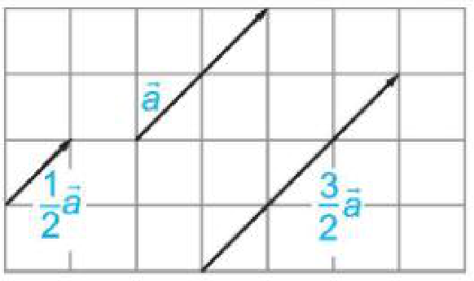
Câu hỏi: $1\vec{a}$ và $\vec{a}$ có bằng nhau hay không?
HĐ2 (SGK tr.56). Trên một trục số, gọi $O$, $A$, $M$, $N$ tương ứng biểu diễn các số $0$; $1$; $\sqrt{2}$; $−\sqrt{2}$. Hãy nêu mối quan hệ về hướng và độ dài của mỗi vectơ $\vec{OM}$, $\vec{ON}$ với vectơ $\vec{a}=\vec{OA}$. Viết đẳng thức thể hiện mối quan hệ giữa hai vectơ $\vec{OM}$ và $\vec{OA}$.
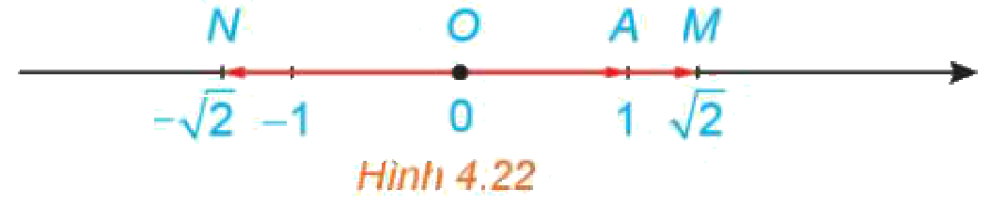
Tích của một vectơ $\vec{a}≠\vec{0}$ với một số thực $k<0$ là một vectơ, kí hiệu là $k\vec{a}$, ngược hướng với vectơ $\vec{a}$ và có độ dài bằng $(−k)|\vec{a}|$.
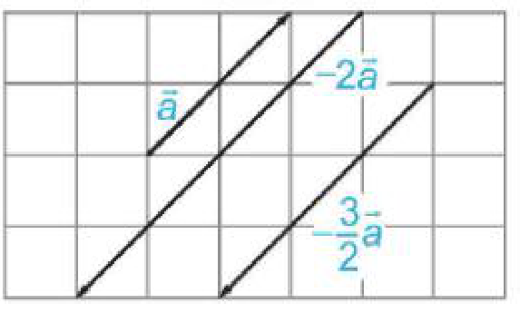
Chú ý. Ta quy ước $k\vec{a}=\vec{0}$ nếu $\vec{a}=\vec{0}$ hoặc $k=0$. Trong Hình 4.24, hai trung tuyến $AM$ và $BN$ của tam giác $ABC$ cắt nhau tại $G$. Ta có $\vec{GA}=−2\vec{GM}$, $\vec{MN}=−\frac{1}{2}\vec{AB}$.
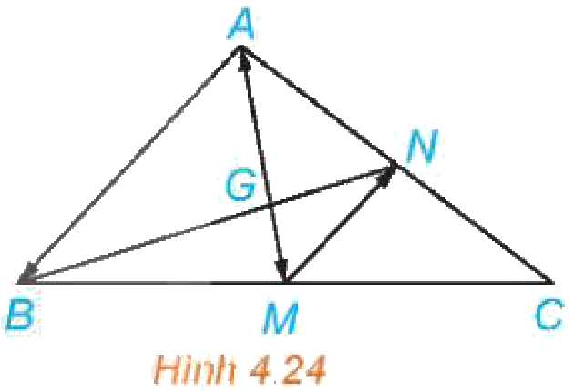
Nhận xét. Vectơ $k\vec{a}$ có độ dài bằng $\left|k\right|\left|\vec{a}\right|$ và cùng hướng với $\vec{a}$ nếu $k≥0$, ngược hướng với $\vec{a}$ nếu $\vec{a}≠\vec{0}$ và $k<0$.
Phép lấy tích của vectơ với một số gọi là phép nhân vectơ với một số (hay phép nhân một số với vectơ). Câu hỏi: $−\vec{a}$ và $(−1)\vec{a}$ có mối quan hệ gì?
Ví dụ 1. Chứng minh rằng hai vectơ $\vec{a}$ và $\vec{b}$ ($\vec{b}≠\vec{0}$) cùng phương khi và chỉ khi tồn tại số $k$ để $\vec{a}=k\vec{b}$. Giải. Thật vậy, nếu $\vec{a}=k\vec{b}$ thì $\vec{a}$ và $\vec{b}$ cùng phương. Ngược lại, giả sử $\vec{a}$ và $\vec{b}$ cùng phương, ta lấy $k=\frac{\left|\vec{a}\right|}{\left|\vec{b}\right|}$ nếu $\vec{a}$ và $\vec{b}$ cùng hướng và lấy $k=−\frac{\left|\vec{a}\right|}{\left|\vec{b}\right|}$ nếu $\vec{a}$ và $\vec{b}$ ngược hướng. Khi đó $\vec{a}=k\vec{b}$.
Luyện tập 1. Cho đường thẳng $d$ đi qua hai điểm phân biệt $A$ và $B$ (H.4.25). Những khẳng định nào sau đây là đúng? a) Điểm $M$ thuộc đường thẳng $d$ khi và chỉ khi tồn tại số $t$ để $\vec{AM}=t\vec{AB}$. b) Với điểm $M$ bất kì, ta luôn có $\vec{AM}=\frac{AM}{AB}\vec{AB}$. c) Điểm $M$ thuộc tia đối của tia $AB$ khi và chỉ khi tồn tại số $t≤0$ để $\vec{AM}=t\vec{AB}$.
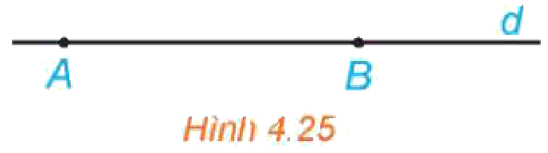
c) Sản phẩm:
HĐ1: a) $\vec{AC}=\vec{AB}+\vec{BC}=\vec{a}+\vec{a}$; b) $\vec{a}+\vec{a}$ cùng hướng với $\vec{a}$, độ dài $2|\vec{a}|$.
Câu hỏi: $1\vec{a}=\vec{a}$ (cùng hướng, cùng độ dài).
HĐ2: $\vec{OM}$ cùng hướng với $\vec{a}$, $\left|\vec{OM}|=\sqrt{2}|\vec{a}\right|$; $\vec{ON}$ ngược hướng với $\vec{a}$, $\left|\vec{ON}|=\sqrt{2}|\vec{a}\right|$. $\vec{OM}=\sqrt{2} \vec{OA}$ (và $\vec{ON}=−\sqrt{2} \vec{OA}$).
Câu hỏi: $−\vec{a}=(−1)\vec{a}$.
Luyện tập 1: a) Đúng; b) Sai (chỉ đúng khi $M$ thuộc tia $AB$); c) Đúng.
d) Tổ chức thực hiện:
- Giao nhiệm vụ: GV phát lưới ô vuông; nhóm đôi làm HĐ1, HĐ2.
- Thực hiện nhiệm vụ: HS vẽ $\vec{a}+\vec{a}$, đọc khung kiến thức; GV dùng GeoGebra kéo thanh trượt $k$ từ $−3$ đến $3$ cho HS quan sát hướng, độ dài của $k\vec{a}$; HS làm Ví dụ 1, Luyện tập 1.
- Báo cáo, thảo luận: HS trả lời hai câu hỏi; giải thích vì sao b) của Luyện tập 1 sai bằng phản ví dụ.
- Kết luận, nhận định: GV chốt: dấu của $k$ quyết định hướng, $\left|k\right|$ quyết định độ dài; tiêu chuẩn cùng phương $\vec{a}=k\vec{b}$.
Video tham khảo: Định nghĩa, tính chất tích của vectơ với một số | Toán 10 – kênh OLM.VN | Học trực tuyến OLM – https://www.youtube.com/watch?v=XZAgtdsRfO4 (HĐ2.1 – 2.2, chiếu trích đoạn (7 phút)).
2.2. Các tính chất của phép nhân vectơ với một số (15 phút)
a) Mục tiêu: HS nhận biết, vận dụng các tính chất của phép nhân vectơ với một số.
b) Nội dung:
HĐ3 (SGK tr.57). Với $\vec{u}≠\vec{0}$ và hai số thực $k$, $t$, những khẳng định nào sau đây là đúng? a) Hai vectơ $k(t\vec{u})$ và $(kt)\vec{u}$ có cùng độ dài bằng $\left|kt\right|\left|\vec{u}\right|$. b) Nếu $kt≥0$ thì cả hai vectơ $k(t\vec{u})$, $(kt)\vec{u}$ cùng hướng với $\vec{u}$. c) Nếu $kt<0$ thì cả hai vectơ $k(t\vec{u})$, $(kt)\vec{u}$ ngược hướng với $\vec{u}$. d) Hai vectơ $k(t\vec{u})$ và $(kt)\vec{u}$ bằng nhau.
HĐ4 (SGK tr.57). Hãy chỉ ra trên Hình 4.26 hai vectơ $3(\vec{u}+\vec{v})$ và $3\vec{u}+3\vec{v}$. Từ đó, nêu mối quan hệ giữa $3(\vec{u}+\vec{v})$ và $3\vec{u}+3\vec{v}$.
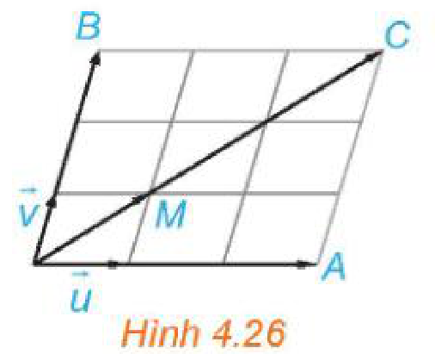
Với hai vectơ $\vec{a}$, $\vec{b}$ và hai số thực $k$, $t$, ta luôn có:
- $k(t\vec{a})=(kt)\vec{a}$; $(k+t)\vec{a}=k\vec{a}+t\vec{a}$;
- $k(\vec{a}+\vec{b})=k\vec{a}+k\vec{b}$; $k(\vec{a}−\vec{b})=k\vec{a}−k\vec{b}$;
- $1\vec{a}=\vec{a}$; $(−1)\vec{a}=−\vec{a}$.
Ví dụ 2. Cho đoạn thẳng $AB$ có trung điểm $I$. Chứng minh rằng với điểm $O$ tuỳ ý, ta có $\vec{OA}+\vec{OB}=2\vec{OI}$. Giải. Vì $I$ là trung điểm của $AB$ nên $\vec{IA}+\vec{IB}=\vec{0}$ (Ví dụ 3a, Bài 8). Do đó $\vec{OA}+\vec{OB}=(\vec{OI}+\vec{IA})+(\vec{OI}+\vec{IB})=2\vec{OI}+(\vec{IA}+\vec{IB})=2\vec{OI}$.
c) Sản phẩm:
HĐ3: cả bốn khẳng định a), b), c), d) đều đúng.
HĐ4: gọi $O$ là điểm đầu chung: $3(\vec{u}+\vec{v})=3\vec{OM}=\vec{OC}$ và $3\vec{u}+3\vec{v}=\vec{OA}+\vec{OB}=\vec{OC}$; vậy $3(\vec{u}+\vec{v})=3\vec{u}+3\vec{v}$.
d) Tổ chức thực hiện:
- Giao nhiệm vụ: GV nêu HĐ3 (nhóm đôi), chiếu Hình 4.26 (HĐ4).
- Thực hiện nhiệm vụ: HS lập luận về độ dài, hướng; chỉ vectơ trên hình; làm Ví dụ 2.
- Báo cáo, thảo luận: HS trình bày HĐ4, Ví dụ 2.
- Kết luận, nhận định: GV chốt các tính chất – phép nhân vectơ với số "giống" phép nhân số, nên biến đổi đẳng thức vectơ như biến đổi đại số.
TIẾT 2 (T31)
2.3. Trọng tâm; phân tích vectơ; khối tâm (17 phút)
a) Mục tiêu: HS biểu thị trọng tâm, phân tích vectơ theo hai vectơ không cùng phương; giải bài toán mở đầu.
b) Nội dung:
Luyện tập 2. Cho tam giác $ABC$ có trọng tâm $G$. Chứng minh rằng với điểm $O$ tuỳ ý, ta có $\vec{OA}+\vec{OB}+\vec{OC}=3\vec{OG}$.
Nhận xét. - Điểm $I$ là trung điểm của đoạn thẳng $AB$ khi và chỉ khi $\vec{IA}+\vec{IB}=\vec{0}$.
- Điểm $G$ là trọng tâm của tam giác $ABC$ khi và chỉ khi $\vec{GA}+\vec{GB}+\vec{GC}=\vec{0}$.
Luyện tập 3. Trong Hình 4.27, hãy biểu thị mỗi vectơ $\vec{u}$, $\vec{v}$ theo hai vectơ $\vec{a}$, $\vec{b}$, tức là tìm các số $x$, $y$, $z$, $t$ để $\vec{u}=x\vec{a}+y\vec{b}$, $\vec{v}=t\vec{a}+z\vec{b}$.
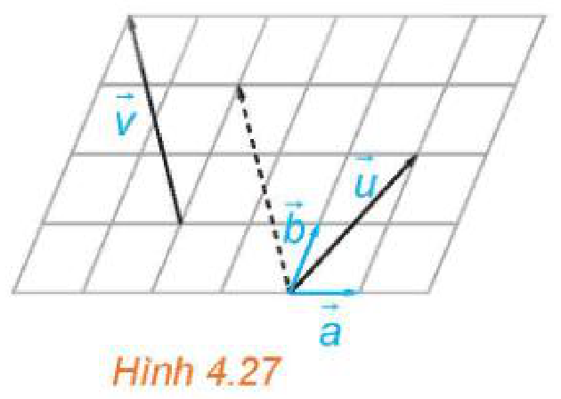
Chú ý. Cho hai vectơ không cùng phương $\vec{a}$, $\vec{b}$ (H.4.28). Khi đó, mọi vectơ $\vec{u}$ đều biểu thị (phân tích) được một cách duy nhất theo hai vectơ $\vec{a}$, $\vec{b}$, nghĩa là có duy nhất cặp số $\left(x;y\right)$ sao cho $\vec{u}=x\vec{a}+y\vec{b}$.
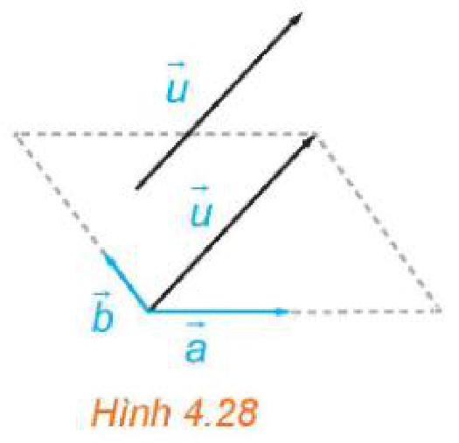
Ví dụ 3 (SGK tr.58). Cho tam giác $ABC$. Hãy xác định điểm $M$ để $\vec{MA}+3\vec{MB}+2\vec{MC}=\vec{0}$. Giải (H.4.29). Để xác định vị trí của $M$, trước hết ta biểu thị $\vec{AM}$ (với gốc $A$ đã biết) theo hai vectơ đã biết $\vec{AB}$, $\vec{AC}$. Đẳng thức vectơ đã cho tương đương với: $\vec{MA}+3(\vec{MA}+\vec{AB})+2(\vec{MA}+\vec{AC})=\vec{0}$ $⇔6\vec{MA}+3\vec{AB}+2\vec{AC}=\vec{0}$ $⇔\vec{AM}=\frac{1}{2}\vec{AB}+\frac{1}{3}\vec{AC}$. Lấy điểm $E$ là trung điểm của $AB$ và điểm $F$ thuộc cạnh $AC$ sao cho $AF=\frac{1}{3}AC$. Khi đó $\vec{AE}=\frac{1}{2}\vec{AB}$ và $\vec{AF}=\frac{1}{3}\vec{AC}$. Vì vậy $\vec{AM}=\vec{AE}+\vec{AF}$. Suy ra $M$ là đỉnh thứ tư của hình bình hành $EAFM$.
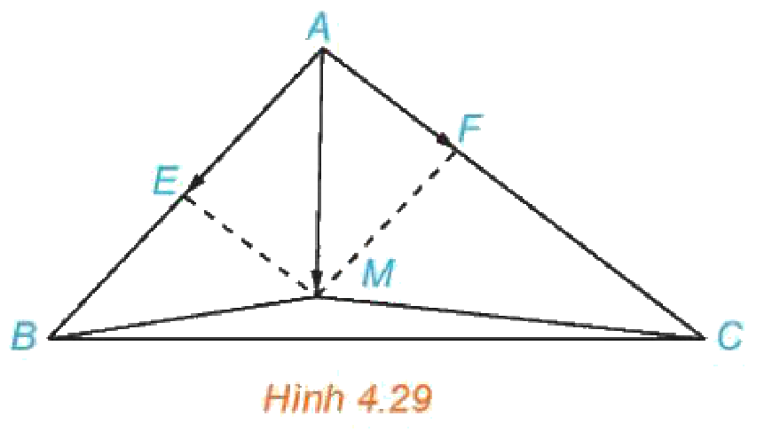
Ta trở lại vấn đề đã được nêu trong phần đầu bài học. Điểm khối tâm $M$ của hệ các chất điểm $A_{1}$, $A_{2}$, …, $A_{n}$ với các khối lượng tương ứng $m_{1}$, $m_{2}$, …, $m_{n}$ được xác định bởi đẳng thức vectơ $m_{1}\vec{MA_{1}}+m_{2}\vec{MA_{2}}+…+m_{n}\vec{MA_{n}}=\vec{0}$. Vì vậy, việc xác định điểm khối tâm được quy về việc xác định điểm thoả mãn đẳng thức vectơ tương ứng.
c) Sản phẩm:
Luyện tập 2: $\vec{OA}+\vec{OB}+\vec{OC}=3\vec{OG}+(\vec{GA}+\vec{GB}+\vec{GC})=3\vec{OG}$.
Luyện tập 3: $\vec{u}=\vec{a}+2\vec{b}$ ($x=1$, $y=2$); $\vec{v}=−2\vec{a}+3\vec{b}$ ($t=−2$, $z=3$) (đếm theo các ô của lưới, vectơ nét đứt bằng $\vec{v}$).
Giải bài toán mở đầu (hai vật): $m_{A}\vec{MA}+m_{B}\vec{MB}=\vec{0}⇔\vec{AM}=\frac{m_{B}}{m_{A}+m_{B}}\vec{AB}$; $M$ chia $AB$ theo tỉ lệ nghịch với khối lượng, nằm gần vật nặng hơn.
d) Tổ chức thực hiện:
- Giao nhiệm vụ: Nhóm đôi làm Luyện tập 2 (gợi ý Ví dụ 2), Luyện tập 3 (đếm ô theo hai phương $\vec{a}$, $\vec{b}$); GV hướng dẫn Ví dụ 3.
- Thực hiện nhiệm vụ: HS làm; GV dựng điểm $M$ của Ví dụ 3 trên GeoGebra, kiểm chứng tổng $\vec{MA}+3\vec{MB}+2\vec{MC}=\vec{0}$.
- Báo cáo, thảo luận: HS trình bày; lớp đối chiếu dự đoán ở HĐ1.
- Kết luận, nhận định: GV chốt quy trình xác định điểm thoả đẳng thức vectơ: chèn điểm gốc đã biết, đưa về $\vec{AM}=x\vec{AB}+y\vec{AC}$.
Điều chỉnh HSKT (Ma trận – dòng HĐ2): KT nghe – nói: Lưới ô vuông in sẵn; mũi tên màu cho $k>0$ (đỏ) và $k<0$ (xanh); định nghĩa, tính chất viết bảng, gạch chân "cùng hướng", "ngược hướng", "$\left|k\right|$"; Phiếu giải mẫu Ví dụ 3 từng bước bằng hình. · KT máu: Phiếu tóm tắt định nghĩa, tính chất đặt tại bàn; lưới ô vuông in sẵn; Ví dụ 3 nghe – đọc lời giải; nghỉ ngắn, uống nước giữa Tiết 2.
Video tham khảo: Toán 10 Bài 9: Tích của một vectơ với một số – Kết nối tri thức – kênh VietJack THPT Official – https://www.youtube.com/watch?v=36O7v1h3nOM (HS xem lại ở nhà, ôn trước Tiết 2).
3. Hoạt động 3: Luyện tập (13 phút)
a) Mục tiêu: HS biểu thị vectơ, chứng minh đẳng thức, xác định điểm; phát hiện lỗi lời giải AI (NLa, NLc).
b) Nội dung:
Phiếu học tập số 1 – Luyện tập phân hoá (Bài tập 4.11 – 4.13, SGK tr.58; Phụ lục); Phiếu học tập số 2 – Trạm kiểm chứng AI.
c) Sản phẩm:
Đáp án ở Phụ lục.
d) Tổ chức thực hiện:
- Giao nhiệm vụ: Mức 1: 4.11; Mức 2: 4.13; Mức 3: 4.12. Nhóm lẻ/chẵn làm Phiếu số 2.
- Thực hiện nhiệm vụ: HS làm cá nhân, sau đó thảo luận nhóm Phiếu số 2.
- Báo cáo, thảo luận: HS trình bày 4.11, 4.13; đại diện nhóm chỉ lỗi trong lời giải AI.
- Kết luận, nhận định: GV chốt; lưu ý dấu khi chuyển vế và đổi chiều vectơ ($\vec{KA}=−\vec{AK}$).
Điều chỉnh HSKT (Ma trận – dòng HĐ3): KT nghe – nói: Làm 4.11, 4.13 theo mẫu; mời HS lên bảng vẽ điểm $K$ (4.13), tuyên dương; lời giải AI in chữ to. · KT máu: Làm Mức 1 – 2 (4.11, 4.13a) trên phiếu; GV chấm tại bàn.
4. Hoạt động 4: Vận dụng (8 phút; hoàn thiện ở nhà)
a) Mục tiêu: HS vận dụng đẳng thức vectơ vào khối tâm, cân bằng lực (3.1.NC1a); dùng AI có trách nhiệm (NLb).
b) Nội dung:
4.14 (SGK tr.58). Cho tam giác $ABC$. a) Hãy xác định điểm $M$ để $\vec{MA}+\vec{MB}+2\vec{MC}=\vec{0}$. b) Chứng minh rằng với mọi điểm $O$, ta có $\vec{OA}+\vec{OB}+2\vec{OC}=4\vec{OM}$.
4.15 (SGK tr.59). Chất điểm $A$ chịu tác động của ba lực $\vec{F_{1}}$, $\vec{F_{2}}$, $\vec{F_{3}}$ như Hình 4.30 và ở trạng thái cân bằng (tức là $\vec{F_{1}}+\vec{F_{2}}+\vec{F_{3}}=\vec{0}$). Tính độ lớn của các lực $\vec{F_{2}}$, $\vec{F_{3}}$, biết $\vec{F_{1}}$ có độ lớn là 20 N.
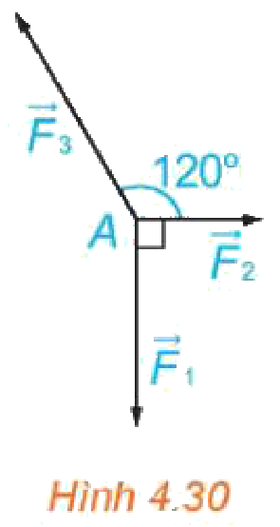
Nhiệm vụ nhóm (gắn với địa phương): Một nông dân gánh hai bao cà phê bằng đòn gánh dài 1,2 m: một đầu treo bao 20 kg, đầu kia treo bao 40 kg. Viết đẳng thức vectơ xác định điểm đặt vai $M$; tính khoảng cách từ $M$ đến mỗi đầu đòn; làm mô hình bằng thước kẻ và hai túi cát để kiểm chứng (chụp ảnh). Nộp lên Padlet kèm Nhật ký sử dụng AI (nếu có dùng).
Em có biết? (SGK tr.59 – đọc ở nhà). Thuyền buồm đi ngược hướng gió theo đường dích dắc nhờ phân tích lực gió $\vec{F}$ thành các lực thành phần.
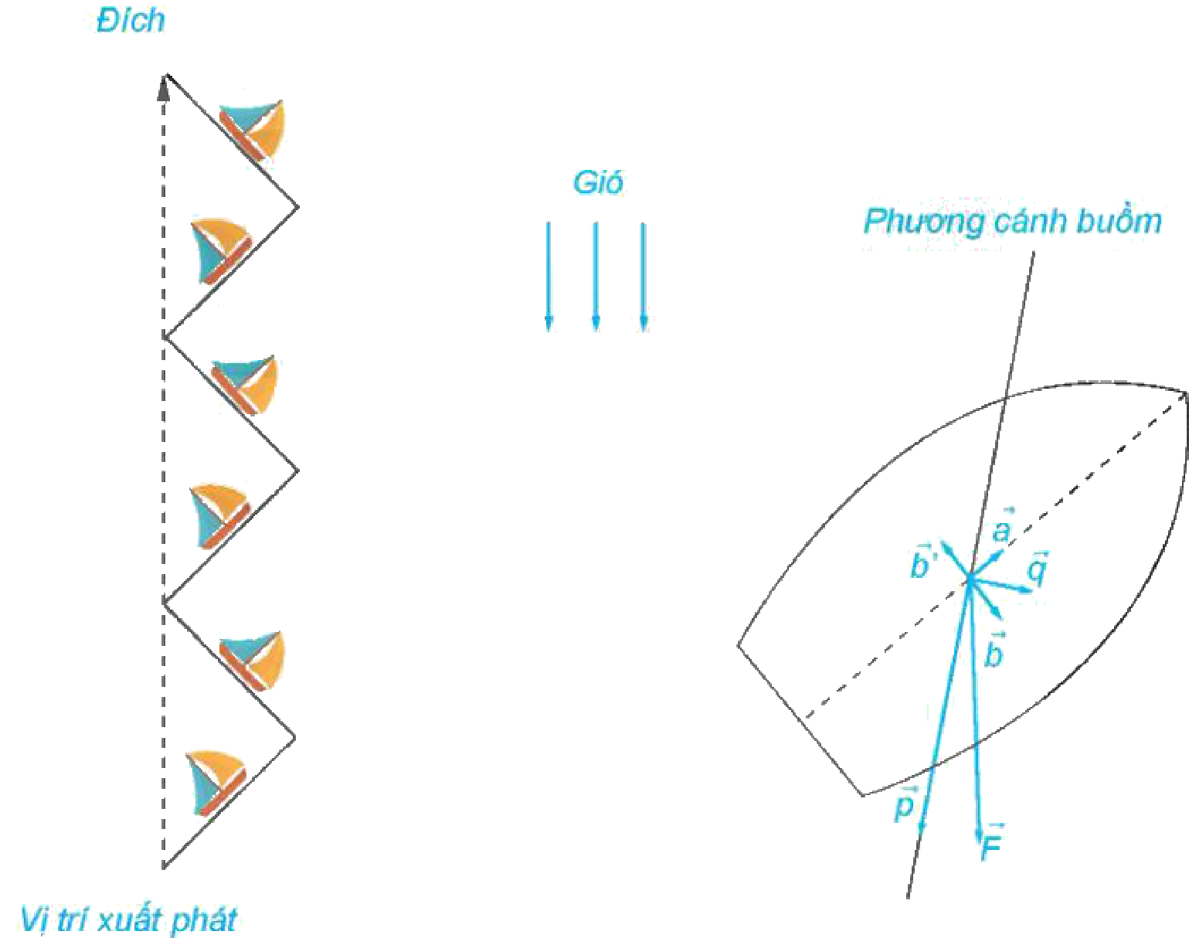
c) Sản phẩm:
4.14: a) gọi $I$ là trung điểm $AB$: $\vec{MA}+\vec{MB}=2\vec{MI}$ nên $2\vec{MI}+2\vec{MC}=\vec{0}$: $M$ là trung điểm của $IC$. b) $\vec{OA}+\vec{OB}+2\vec{OC}=4\vec{OM}+(\vec{MA}+\vec{MB}+2\vec{MC})=4\vec{OM}$.
4.15: $\vec{F_{3}}=−(\vec{F_{1}}+\vec{F_{2}})$; $\vec{F_{1}}⟂\vec{F_{2}}$ và góc giữa $\vec{F_{3}}$, $\vec{F_{2}}$ là ${120}^{∘}$ nên $|\vec{F_{2}}|=|\vec{F_{1}}|tan{30}^{∘}=\frac{20\sqrt{3}}{3}≈11,55$ N, $|\vec{F_{3}}|=\frac{\left|\vec{F_{1}}\right|}{cos{30}^{∘}}=\frac{40\sqrt{3}}{3}≈23,09$ N (hình dưới).
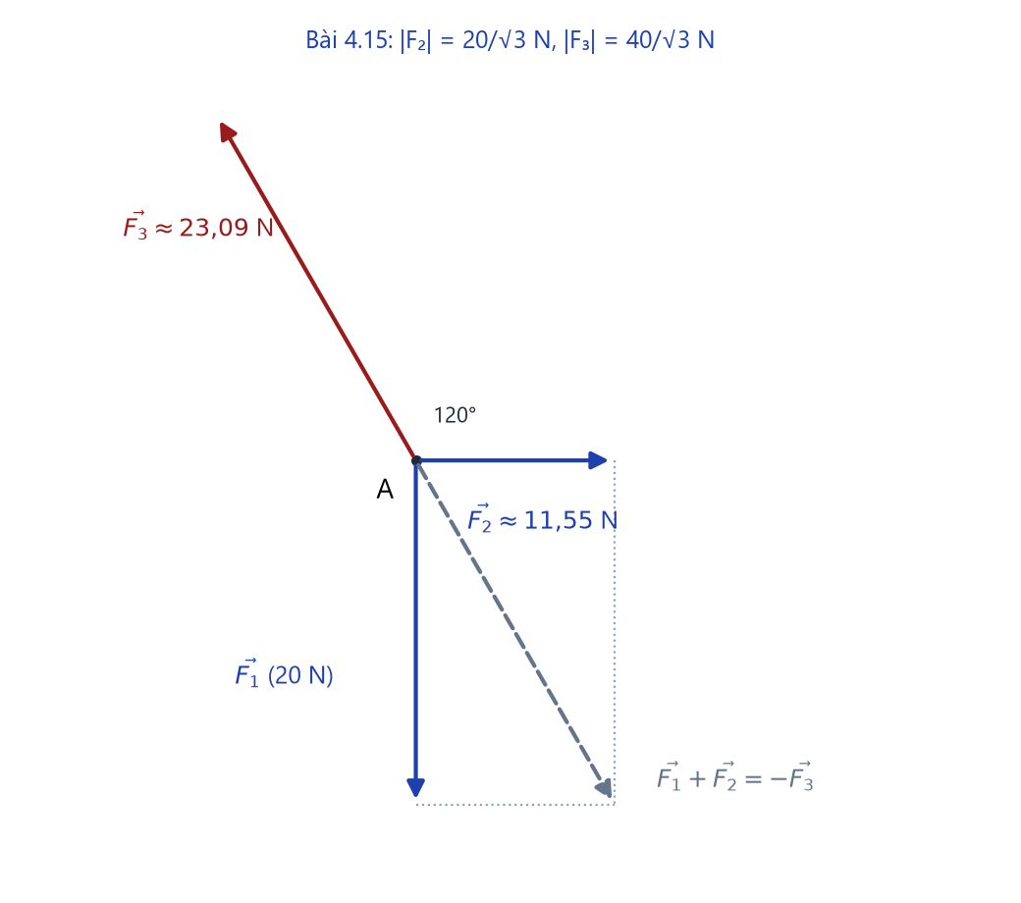
Nhiệm vụ nhóm: $20\vec{MA}+40\vec{MB}=\vec{0}⇔\vec{AM}=\frac{2}{3}\vec{AB}$: $MA=0,8$ m, $MB=0,4$ m (vai gần bao nặng hơn).
d) Tổ chức thực hiện:
- Giao nhiệm vụ: GV gợi ý 4.14 (dùng trung điểm $I$), 4.15 (vẽ $\vec{F_{1}}+\vec{F_{2}}$); giao nhiệm vụ nhóm.
- Thực hiện nhiệm vụ: HS làm ở nhà; nhóm làm mô hình đòn gánh.
- Báo cáo, thảo luận: Nộp Padlet; tiết sau 1 nhóm trình bày.
- Kết luận, nhận định: GV nhận xét, chấm theo tiêu chí ở mục IV.
Điều chỉnh HSKT (Ma trận – dòng HĐ4): KT nghe – nói: Nhiệm vụ nhóm ghi đầy đủ trên bảng và Zalo; HS phụ trách vẽ sơ đồ đòn gánh, chụp ảnh mô hình. · KT máu: Phụ trách tính toán vị trí $M$; không mang vác túi cát, vật nặng.
5. Củng cố bài học (7 phút, cuối Tiết 2)
a) Mục tiêu: HS hệ thống lại kiến thức của bài bằng sơ đồ tư duy; tự đánh giá mức độ đạt yêu cầu cần đạt qua câu hỏi trắc nghiệm; biết bài học của tiết sau. Sử dụng hệ thống luyện tập trực tuyến do giáo viên/tổ chuyên môn tổ chức để củng cố nội dung bài học, nhận phản hồi và tự đánh giá kết quả; thực hiện đúng quy tắc an toàn, bảo mật và trung thực trong môi trường số (5.2.NC1b; 2.5.NC1a).
b) Nội dung: (1) Sơ đồ tư duy của bài học; (2) 6 câu trắc nghiệm nhiều phương án lựa chọn và 1 câu trắc nghiệm đúng sai; (3) Chuẩn bị cho tiết học sau (dưới đây).
c) Sản phẩm: Nội dung các nhánh sơ đồ tư duy do HS nêu; câu trả lời trắc nghiệm của HS (đáp án và lời giải chi tiết ở dưới); HS ghi tên bài học tiết sau vào vở.
d) Tổ chức thực hiện:
- Sơ đồ tư duy (2 phút): GV chiếu sơ đồ tư duy chỉ có tên 4 nhánh, yêu cầu HS nêu nội dung từng nhánh; GV lần lượt hiện nội dung đầy đủ để HS đối chiếu, chụp hoặc chép vào vở.
- Giao nhiệm vụ trắc nghiệm (7 phút): GV chiếu mã QR; HS quét mã, nhập họ tên, lớp và làm 7 câu trong 7 phút rồi nộp bài (HS không có điện thoại: GV chiếu từng câu, HS giơ thẻ A, B, C, D và Đúng/Sai). Thứ tự câu và phương án được đảo ngẫu nhiên cho từng HS nên khi chữa bài, GV và HS gọi theo nội dung, không gọi theo chữ cái.
- Thực hiện, báo cáo: HS làm bài độc lập. GV xem nhanh bảng xếp hạng; với câu có tỉ lệ sai cao, mời 1 HS chọn đúng giải thích cách làm.
- Kết luận, nhận định: GV nhận xét kết quả; HS chưa đạt làm lại các câu sai ở nhà theo lời giải chi tiết.
Điều chỉnh HSKT (Ma trận – dòng Củng cố): KT nghe – nói: Bài trắc nghiệm online: HS làm bình thường trên điện thoại (đề chữ, không âm thanh); GV viết lên bảng thời gian làm bài. · KT máu: Bài trắc nghiệm online: làm tại chỗ, được làm ở nhà nếu mệt hoặc đang điều trị.
- Chuẩn bị bài sau (1 phút): GV thông báo tên bài học tiết sau; HS ghi vào vở.
(1) Sơ đồ tư duy bài học
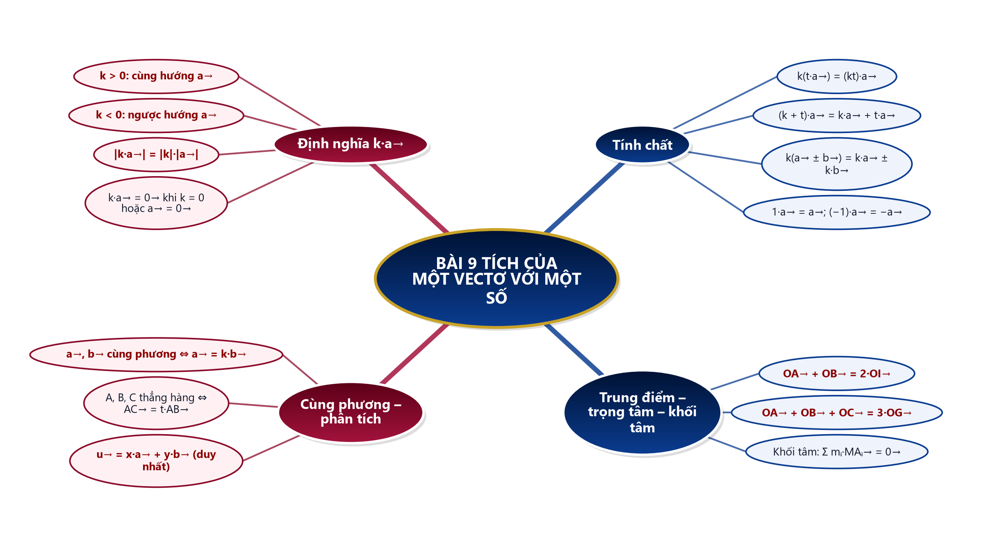
(2) Câu hỏi trắc nghiệm
 | BÀI TRẮC NGHIỆM CỦNG CỐ ONLINE – BÀI 9. TÍCH CỦA MỘT VECTƠ VỚI MỘT SỐ  Đường link: https://trangtu66.github.io/Taode_thi_online/cc_bai9_t10.html  HS quét mã QR bằng điện thoại (camera hoặc Zalo) hoặc mở đường link, nhập họ tên, lớp rồi làm 7 câu dưới đây. Nộp bài xong, hệ thống chấm điểm theo thang 10 và hiện lời giải chi tiết từng câu.
Phần I. Câu trắc nghiệm nhiều phương án lựa chọn
Câu 1 (Nhận biết). Cho vectơ $\vec{a}≠\vec{0}$. Vectơ $−3\vec{a}$
A. cùng hướng với $\vec{a}$ và có độ dài bằng $−3|\vec{a}|$ | B. cùng hướng với $\vec{a}$ và có độ dài bằng $3|\vec{a}|$
C. ngược hướng với $\vec{a}$ và có độ dài bằng $\frac{1}{3}|\vec{a}|$ | D. ngược hướng với $\vec{a}$ và có độ dài bằng $3|\vec{a}|$
Câu 2 (Nhận biết). Cho $I$ là trung điểm của đoạn thẳng $AB$ và $O$ là điểm tuỳ ý. Khi đó $\vec{OA}+\vec{OB}$ bằng
A. $2\vec{OI}$ | B. $\vec{OI}$
C. $\frac{1}{2}\vec{OI}$ | D. $\vec{0}$
Câu 3 (Thông hiểu). Cho tam giác $ABC$ có trọng tâm $G$, $M$ là trung điểm của $BC$. Khẳng định đúng là
A. $\vec{AG}=\frac{3}{2}\vec{AM}$ | B. $\vec{AG}=\frac{1}{3}\vec{AM}$
C. $\vec{AG}=\frac{2}{3}\vec{AM}$ | D. $\vec{AG}=−\frac{2}{3}\vec{AM}$
Câu 4 (Thông hiểu). Cho $\vec{a}=−2\vec{b}$ với $\vec{b}≠\vec{0}$. Khẳng định đúng là
A. $\vec{a}$, $\vec{b}$ cùng hướng và $\left|\vec{a}|=2|\vec{b}\right|$ | B. $\vec{a}$, $\vec{b}$ ngược hướng và $\left|\vec{a}|=2|\vec{b}\right|$
C. $\vec{a}$, $\vec{b}$ ngược hướng và $\left|\vec{b}|=2|\vec{a}\right|$ | D. $\vec{a}$, $\vec{b}$ không cùng phương
Câu 5 (Thông hiểu). Cho hình bình hành $ABCD$, $M$ là trung điểm của $BC$. Biểu thị $\vec{AM}$ theo $\vec{AB}$, $\vec{AD}$ ta được
A. $\frac{1}{2}\vec{AB}+\frac{1}{2}\vec{AD}$ | B. $\frac{1}{2}\vec{AB}+\vec{AD}$
C. $\vec{AB}+\vec{AD}$ | D. $\vec{AB}+\frac{1}{2}\vec{AD}$
Câu 6 (Vận dụng). Cho hai điểm phân biệt $A$, $B$ và điểm $K$ thoả mãn $\vec{KA}+2\vec{KB}=\vec{0}$. Khi đó
A. $\vec{AK}=\frac{2}{3}\vec{AB}$ | B. $\vec{AK}=\frac{1}{3}\vec{AB}$
C. $\vec{AK}=2\vec{AB}$ | D. $\vec{AK}=−\frac{2}{3}\vec{AB}$
Phần II. Câu trắc nghiệm đúng sai
Câu 7 (Vận dụng – thực tiễn). Một nông dân ở Vĩnh Thạnh gánh hai bao cà phê bằng đòn gánh $AB$ dài $1,2$ m (bỏ qua khối lượng đòn): đầu $A$ treo bao $20$ kg, đầu $B$ treo bao $40$ kg. Điểm đặt vai $M$ để đòn cân bằng là khối tâm, thoả mãn $20\vec{MA}+40\vec{MB}=\vec{0}$. Xét tính đúng, sai:
a) $\vec{MA}=−2\vec{MB}$.
b) $\vec{AM}=\frac{2}{3}\vec{AB}$.
c) Điểm đặt vai cách đầu $A$ một khoảng $0,4$ m.
d) Điểm đặt vai gần bao cà phê $40$ kg hơn.
Đáp án và lời giải chi tiết
(Đáp án ghi theo thứ tự gốc trong KHBD; khi chữa bài online, gọi theo nội dung phương án vì thứ tự đã được xáo trộn.)
Câu | 1 | 2 | 3 | 4 | 5 | 6 | 7
Đáp án | D | A | C | B | D | A | a) Đ  b) Đ  c) S  d) Đ
Câu 1. $k=−3<0$: $k\vec{a}$ ngược hướng với $\vec{a}$, độ dài $\left|k\right|\left|\vec{a}\right|=3|\vec{a}|$ (độ dài luôn không âm).
Câu 2. $\vec{OA}+\vec{OB}=2\vec{OI}+(\vec{IA}+\vec{IB})=2\vec{OI}$.
Câu 3. $G$ thuộc đoạn $AM$, $AG=\frac{2}{3}AM$ và $\vec{AG}$, $\vec{AM}$ cùng hướng.
Câu 4. $k=−2<0$ nên $\vec{a}$ ngược hướng với $\vec{b}$, $\left|\vec{a}|=2|\vec{b}\right|$.
Câu 5. $\vec{AM}=\vec{AB}+\vec{BM}=\vec{AB}+\frac{1}{2}\vec{BC}=\vec{AB}+\frac{1}{2}\vec{AD}$.
Câu 6. $\vec{KA}+2(\vec{KA}+\vec{AB})=\vec{0}⇔3\vec{AK}=2\vec{AB}$.
Câu 7.
a) Đúng. Chia hai vế cho $20$: $\vec{MA}+2\vec{MB}=\vec{0}$.
b) Đúng. $\vec{MA}+2(\vec{MA}+\vec{AB})=\vec{0}⇔3\vec{AM}=2\vec{AB}$.
c) Sai. $AM=\frac{2}{3}·1,2=0,8$ (m).
d) Đúng. $MB=1,2−0,8=0,4$ m $<MA=0,8$ m.
(3) Chuẩn bị cho tiết học sau
Bài 10. Vectơ trong mặt phẳng toạ độ (PPCT: T32, T33, T34). HS đọc trước SGK tr.60 – 65.
IV. KIỂM TRA, ĐÁNH GIÁ
Hoạt động | Hình thức đánh giá | Công cụ | Tiêu chí (thông báo trước cho HS)
HĐ1 | Hỏi – đáp | Câu hỏi mở đầu | Nêu được dự đoán có lí do
HĐ2 | Quan sát; hỏi – đáp | HĐ1 – HĐ4, Luyện tập 1 – 3 | Xác định đúng hướng, độ dài $k\vec{a}$; phân tích đúng vectơ
HĐ3 | Chấm chéo | Phiếu số 1, số 2 | Đúng Mức 1 – 2; chỉ đúng lỗi AI
HĐ4 | Sản phẩm nhóm | Bài giải, mô hình đòn gánh | Theo tiêu chí dưới đây
Củng cố | Tự đánh giá (trắc nghiệm online) | Bài trắc nghiệm 7 câu, thang 10 điểm | Đạt: từ 5 điểm; Tốt: từ 8 điểm
Tiêu chí đánh giá sản phẩm vận dụng (HĐ4)
Tiêu chí | Mức tốt | Mức đạt | Mức chưa đạt | Điểm
1. Đẳng thức vectơ | Viết đúng, biến đổi đúng | Sai một bước | Sai | 4
2. Kết quả, mô hình | Đúng, có ảnh kiểm chứng | Đúng, chưa kiểm chứng | Sai | 3
3. Trình bày | Rõ ràng | Sơ sài | Không làm | 2
4. Nhật ký AI | Ghi đầy đủ | Ghi thiếu | Không ghi | 1
Đánh giá đối với học sinh khuyết tật
- Đánh giá theo yêu cầu cần đạt đã điều chỉnh (mục I.4), qua phiếu học tập tại bàn, vấn đáp, phần việc trong nhóm (Thông tư 22/2021/TT-BGDĐT).
- Khuyết tật nghe – nói (nặng): Miễn hoàn toàn vấn đáp bằng lời; đánh giá qua viết lên bảng (khuyến khích, tuyên dương), vở, phiếu học tập, sản phẩm vẽ, STEM; đề ngắn gọn, tường minh, ưu tiên kí hiệu và hình vẽ; mọi hướng dẫn, đính chính trong giờ kiểm tra được viết lên bảng.
- Khuyết tật máu (nặng): Đánh giá linh hoạt qua vở, phiếu ngắn, hỏi đáp tại chỗ (không bắt đứng lên bảng lâu khi đau khớp, mệt); đề vừa sức (Nhận biết – Thông hiểu), thêm 15 – 20 phút nếu mệt, được nghỉ uống nước; kiểm tra bù nếu trùng lịch nhập viện.
PHỤ LỤC: PHIẾU HỌC TẬP VÀ HỌC LIỆU
Phiếu học tập số 1 – Luyện tập phân hoá
Mức 1. 4.11. Cho hình bình hành $ABCD$. Gọi $M$ là trung điểm của cạnh $BC$. Hãy biểu thị $\vec{AM}$ theo hai vectơ $\vec{AB}$ và $\vec{AD}$.
Mức 2. 4.13. Cho hai điểm phân biệt $A$ và $B$. a) Hãy xác định điểm $K$ sao cho $\vec{KA}+2\vec{KB}=\vec{0}$. b) Chứng minh rằng với mọi điểm $O$, ta có $\vec{OK}=\frac{1}{3}\vec{OA}+\frac{2}{3}\vec{OB}$.
Mức 3. 4.12. Cho tứ giác $ABCD$. Gọi $M$, $N$ tương ứng là trung điểm của các cạnh $AB$, $CD$. Chứng minh rằng $\vec{BC}+\vec{AD}=2\vec{MN}=\vec{AC}+\vec{BD}$.
Đáp án (dành cho GV): 4.11: $\vec{AM}=\vec{AB}+\vec{BM}=\vec{AB}+\frac{1}{2}\vec{AD}$. 4.13: a) $\vec{KA}+2(\vec{KA}+\vec{AB})=\vec{0}⇔\vec{AK}=\frac{2}{3}\vec{AB}$: $K$ thuộc đoạn $AB$, $AK=\frac{2}{3}AB$. b) $\vec{OK}=\vec{OA}+\frac{2}{3}(\vec{OB}−\vec{OA})=\frac{1}{3}\vec{OA}+\frac{2}{3}\vec{OB}$. 4.12: $\vec{MN}=\vec{MB}+\vec{BC}+\vec{CN}$ và $\vec{MN}=\vec{MA}+\vec{AD}+\vec{DN}$; cộng lại, vì $\vec{MA}+\vec{MB}=\vec{0}$, $\vec{CN}+\vec{DN}=\vec{0}$ nên $2\vec{MN}=\vec{BC}+\vec{AD}$. Lại có $\vec{AC}+\vec{BD}=(\vec{AD}+\vec{DC})+(\vec{BC}+\vec{CD})=\vec{AD}+\vec{BC}$.
Phiếu học tập số 2 – Trạm kiểm chứng AI
Lời giải AI số 1 (nhóm lẻ). Đề: 4.13a.
"$\vec{KA}+2\vec{KB}=\vec{0}⇔\vec{KA}+2(\vec{KA}+\vec{AB})=\vec{0}⇔3\vec{KA}=2\vec{AB}⇔\vec{AK}=\frac{2}{3}\vec{AB}$."
Lời giải AI số 2 (nhóm chẵn). Đề: xác định hướng, độ dài của $−2\vec{a}$ với $|\vec{a}|=3$.
"$−2\vec{a}$ cùng hướng với $\vec{a}$ và có độ dài $−2·3=−6$."
Đáp án (GV): - Số 1: từ $3\vec{KA}+2\vec{AB}=\vec{0}$ mới suy ra $3\vec{AK}=2\vec{AB}$; AI viết $3\vec{KA}=2\vec{AB}$ là sai dấu (dù kết luận cuối trùng đáp án – cần kiểm tra từng bước). - Số 2: $k=−2<0$ nên $−2\vec{a}$ ngược hướng với $\vec{a}$; độ dài bằng $|−2|·3=6$ (độ dài không thể âm).
Học liệu video (đã kiểm tra đường link; GV xem trước, chỉ chiếu trích đoạn phù hợp)
Video | Kênh | Đường link | Dùng ở
Video mở đầu – Bài 9. Tích của một vectơ với một số (GV tự dựng) | Taode_thi_online (ảnh Wikimedia Commons, giọng đọc tổng hợp) | https://trangtu66.github.io/Taode_thi_online/mon/toan/video/lop10/VIDEO_MoDau_TOAN10_Bai9_TichVectoVoiMotSo.mp4 | HĐ1 – chiếu đầu Tiết 1
Định nghĩa, tính chất tích của vectơ với một số | Toán 10 | OLM.VN | Học trực tuyến OLM | https://www.youtube.com/watch?v=XZAgtdsRfO4 | HĐ2.1 – 2.2, chiếu trích đoạn (7 phút)
Toán 10 Bài 9: Tích của một vectơ với một số – Kết nối tri thức | VietJack THPT Official | https://www.youtube.com/watch?v=36O7v1h3nOM | HS xem lại ở nhà, ôn trước Tiết 2
Mẫu Nhật ký sử dụng AI (HĐ3, HĐ4)
Lần | Câu lệnh em/nhóm đã nhập | AI trả lời (tóm tắt) | Em/nhóm kiểm chứng thế nào? Đúng/sai? | Em/nhóm đã dùng gợi ý vào đâu
1
2
PHỤ LỤC: MA TRẬN ĐIỀU CHỈNH DẠY HỌC HOÀ NHẬP
(Chỉ ghi phần điều chỉnh RIÊNG của từng loại khuyết tật; phần dùng chung đã nằm trong "Thiết kế phổ quát" mục II.3. Khi có HS khuyết tật loại khác, bổ sung một cột.)
Hoạt động | Khuyết tật nghe – nói (nặng) | Khuyết tật máu (nặng)
HĐ1 | Hình 4.20 và câu hỏi viết trên slide; HS chỉ vị trí $M$ trên hình in hoặc bảng con. | Trả lời tại chỗ.
HĐ2 | Lưới ô vuông in sẵn; mũi tên màu cho $k>0$ (đỏ) và $k<0$ (xanh); định nghĩa, tính chất viết bảng, gạch chân "cùng hướng", "ngược hướng", "$\left|k\right|$"; Phiếu giải mẫu Ví dụ 3 từng bước bằng hình. | Phiếu tóm tắt định nghĩa, tính chất đặt tại bàn; lưới ô vuông in sẵn; Ví dụ 3 nghe – đọc lời giải; nghỉ ngắn, uống nước giữa Tiết 2.
HĐ3 | Làm 4.11, 4.13 theo mẫu; mời HS lên bảng vẽ điểm $K$ (4.13), tuyên dương; lời giải AI in chữ to. | Làm Mức 1 – 2 (4.11, 4.13a) trên phiếu; GV chấm tại bàn.
HĐ4 | Nhiệm vụ nhóm ghi đầy đủ trên bảng và Zalo; HS phụ trách vẽ sơ đồ đòn gánh, chụp ảnh mô hình. | Phụ trách tính toán vị trí $M$; không mang vác túi cát, vật nặng.
Củng cố | Bài trắc nghiệm online: HS làm bình thường trên điện thoại (đề chữ, không âm thanh); GV viết lên bảng thời gian làm bài. | Bài trắc nghiệm online: làm tại chỗ, được làm ở nhà nếu mệt hoặc đang điều trị.
Đánh giá | Miễn hoàn toàn vấn đáp bằng lời; đánh giá qua viết lên bảng (khuyến khích, tuyên dương), vở, phiếu học tập, sản phẩm vẽ, STEM; đề ngắn gọn, tường minh, ưu tiên kí hiệu và hình vẽ; mọi hướng dẫn, đính chính trong giờ kiểm tra được viết lên bảng. | Đánh giá linh hoạt qua vở, phiếu ngắn, hỏi đáp tại chỗ (không bắt đứng lên bảng lâu khi đau khớp, mệt); đề vừa sức (Nhận biết – Thông hiểu), thêm 15 – 20 phút nếu mệt, được nghỉ uống nước; kiểm tra bù nếu trùng lịch nhập viện.

